Министерство цифрового развития, связи и массовых коммуникаций Российской Федерации

Федеральное государственное бюджетное образовательное учреждение высшего образования

«Московский технический университет связи и информатики»

Отчёт по проектной работе

по дисциплине

«UI/UX»

Выполнил:

студент группы БВТ2003

Ванчикова Нарана

Проверил:  
Дворянинов Павел Владимирович

Москва, 2023

# Цель работы

Имеется API со списком фильмов, с которым нужно наладить взаимодействие. Необходимо визуализировать данные полученные от API в виде таблицы, содержащей только важную (на ваш взгляд) информацию о фильме. К каждому фильму из таблицы можно оставить комментарий (неограниченное количество), а также удалить его в любой момент времени, локальное состояние.

Ссылка на документацию API: [**https://yts.mx/api**](https://yts.mx/api)

Методы, с которыми необходимо работать:

• List Movies;

• Retrieve Movie.

Требования к задаче:

• NextJS;

• Отсутствие перезагрузки страницы;

• В приложении должна присутствовать пагинация.

Правила хорошего тона:

• Адаптивная верстка;

• Приятный и удобный UI;

• Простой и лаконичный код;

• DRY.

# Результаты выполненной работы

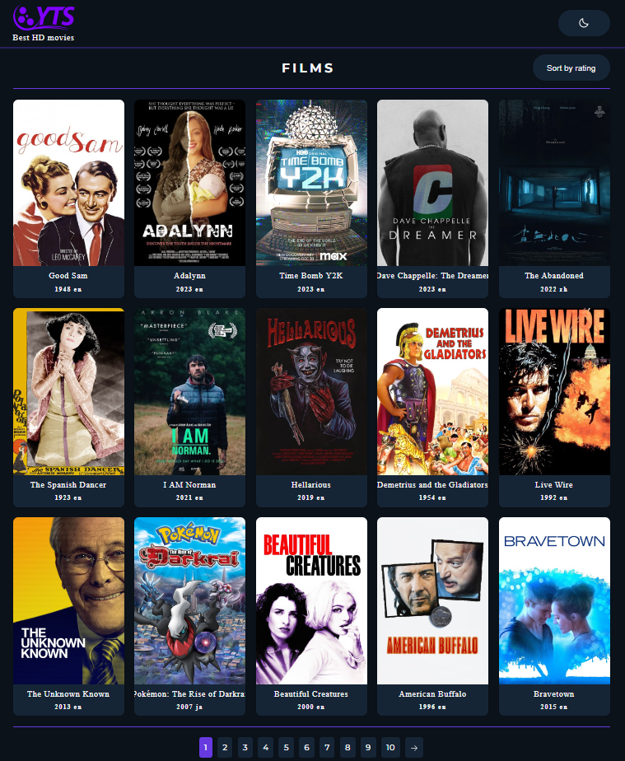

Рисунок 1 - главная страница (тёмная тема)

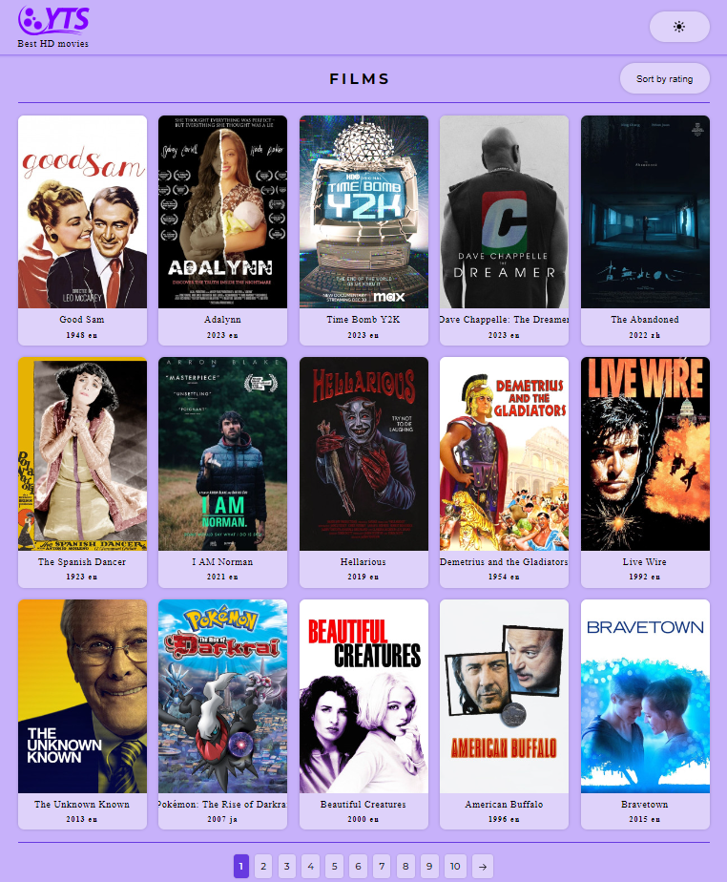

Рисунок 2 - главная страница (светлая тема)

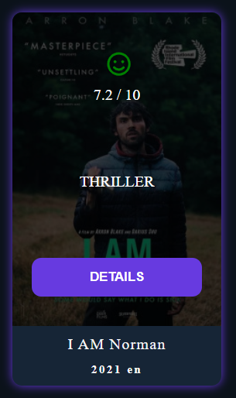

Рисунок 3 - курсор на фильме (тёмная тема)

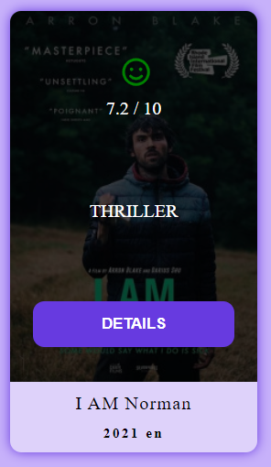

Рисунок 4 - курсор на фильме (светлая тема)

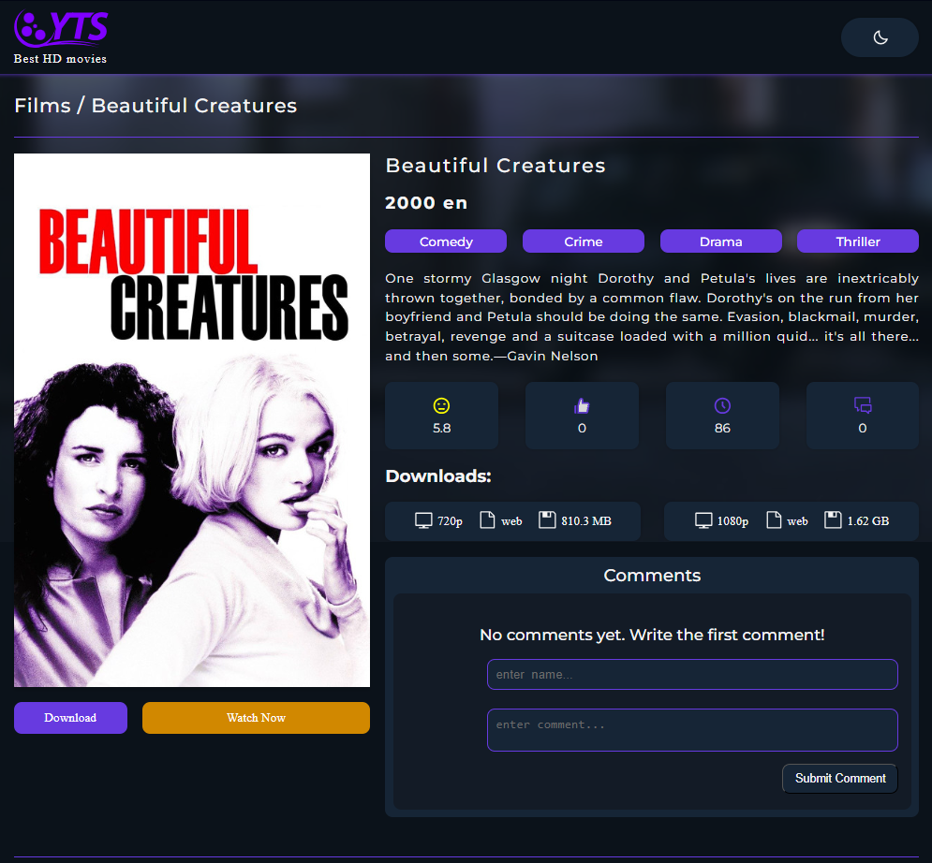

Рисунок 5 - страница фильма (тёмная тема)

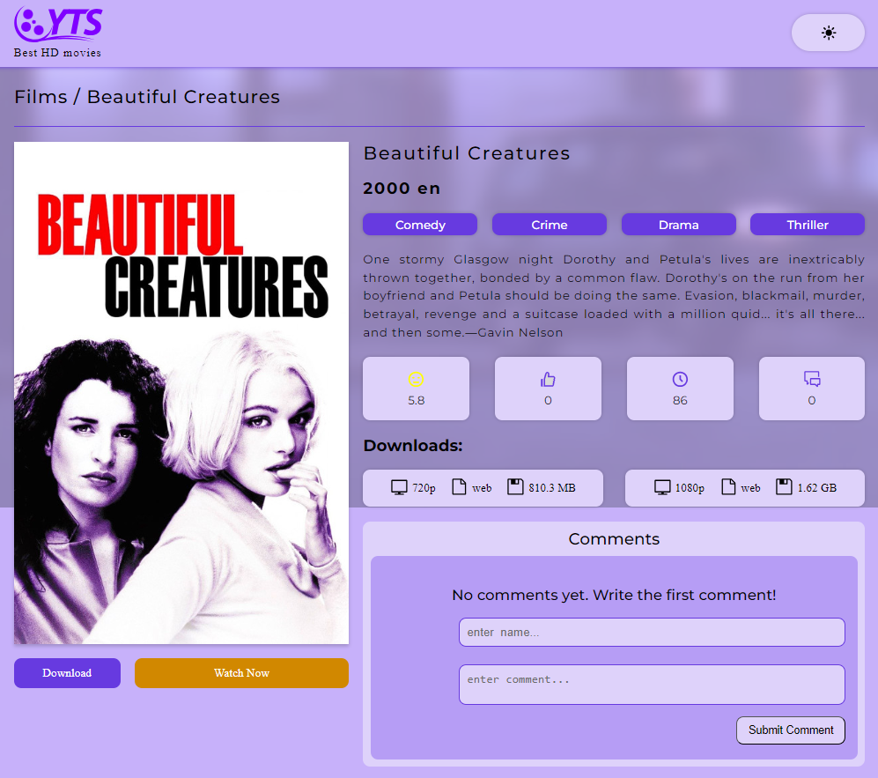

Рисунок 6 - страница фильма (светлая тема)

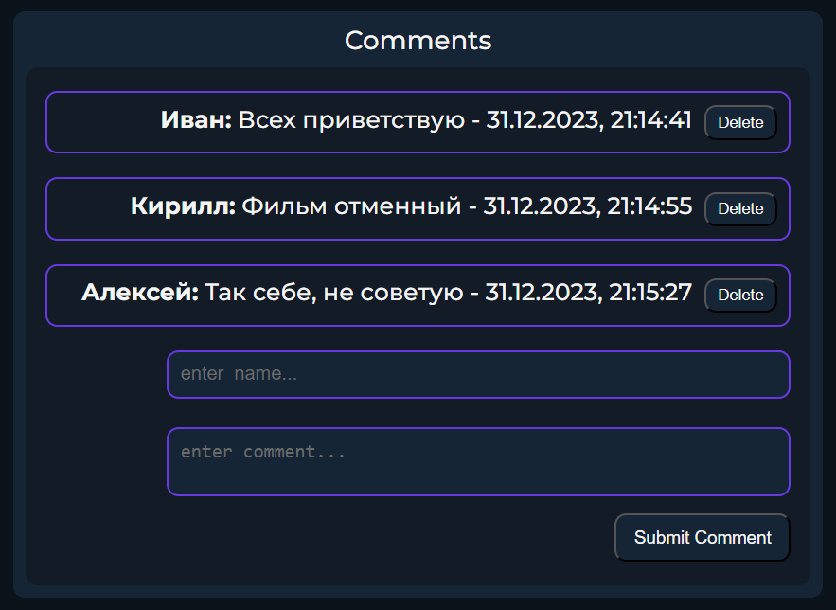

Рисунок 7 - отображение комментариев (тёмная тема)

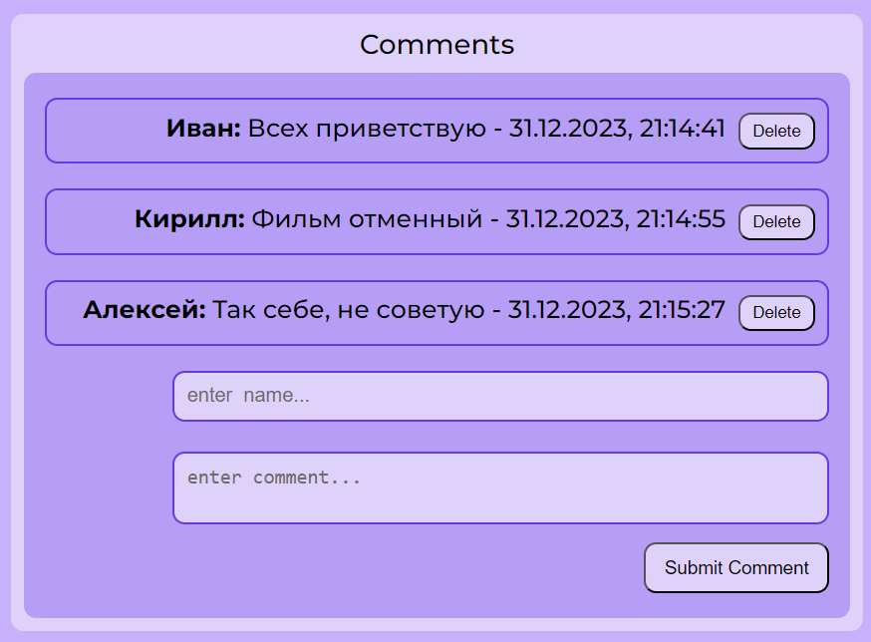

Рисунок 8 - отображение комментариев (светлая тема)

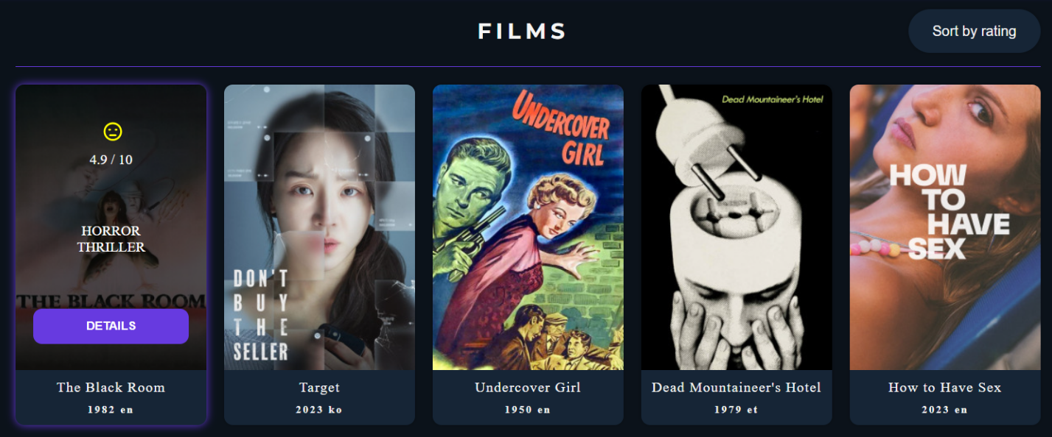

Рисунок 9 - список фильмов без сортировки по рейтингу

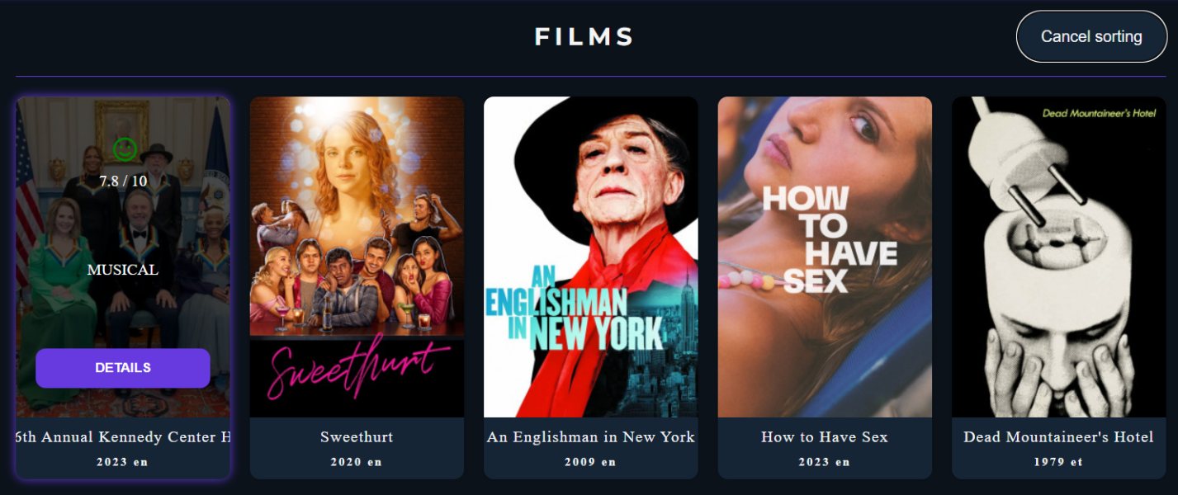

Рисунок 10 - список фильмов с сортировкой по рейтингу

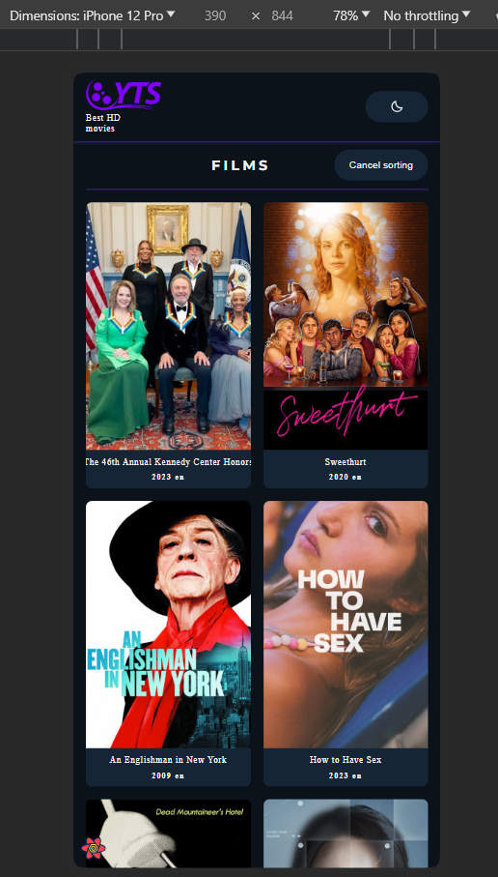

Рисунок 11 - адаптация главной страницы для телефонов (ч.1)

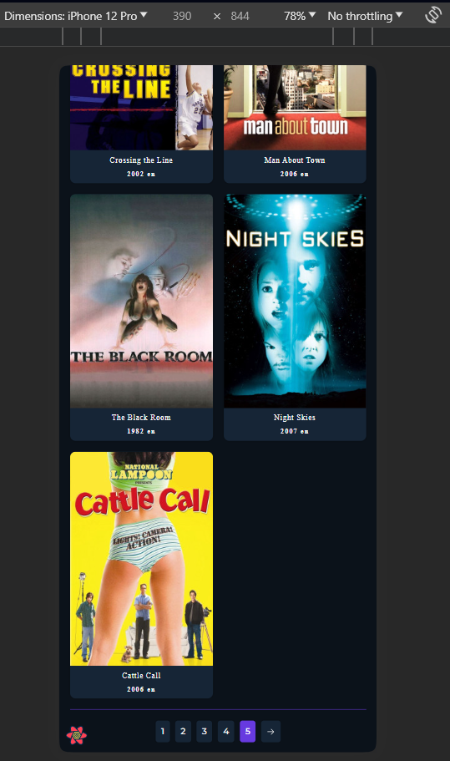

Рисунок 12 - адаптация главной страницы для телефонов (ч.2)

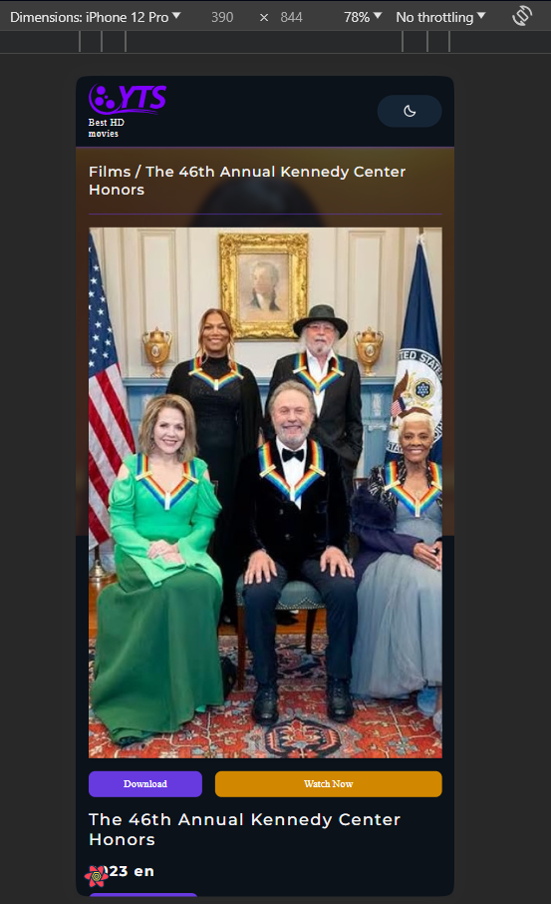

Рисунок 13 - адаптация страницы фильма для телефонов (ч.1)

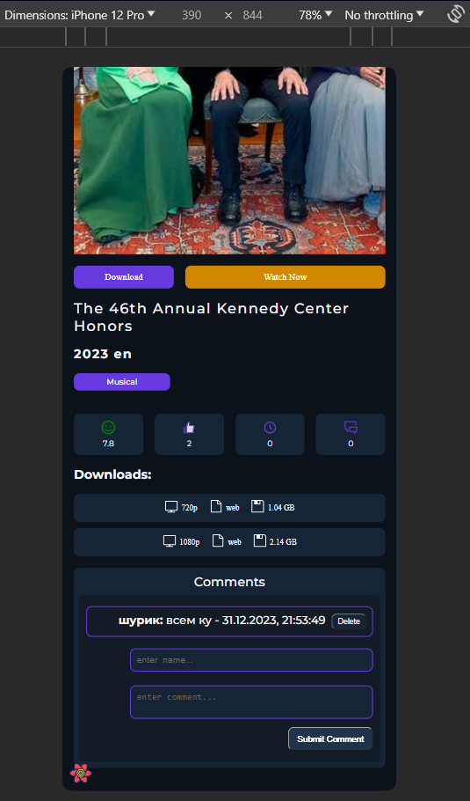

Рисунок 14 - адаптация страницы фильма для телефонов (ч.2)

**Вывод**

В ходе работы был реализован киносайт с использованием next.js и tailwind. Сайт получает список фильмов по API и визуализирует полученные данные. К каждому фильму из списка имеется возможность оставлять и удалять комментарии. Имеется адаптив сайта для устройств с меньшим размером экрана.